В-1
Знайти розв’язок матричних ігор:
А= 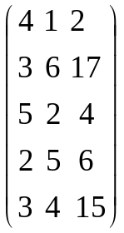 В= 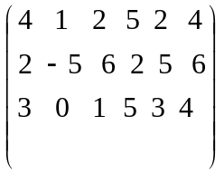
2. Визначити ситуації рівноваги Неша і записати очікувані виграші гравців для біматричної гри:
(3,1) (7,2) (5,4) (3,5) (-1,6)
(5,7) (8,7) (1,0) (4,6) (3,5)
(-1,2) (1,2) (-2,3) (2,-1) (7,0)
(2,6) (3,3) (4,1) (6,0) (1,1)

В-2
Знайти розв’язок матричних ігор:
В= 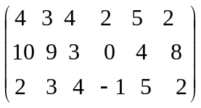А= 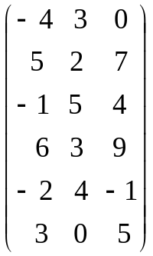
2. Визначити ситуації рівноваги Неша і записати очікувані виграші гравців для біматричної гри:
(-1,2) (1,2) (-2,3) (2,-1) (7,0)
(3,1) (7,2) (5,4) (3,5) (-1,6)
(5,3) (1,0) (4,6) (8,7) (3,5)
(1,2) (7,2) (-2,3) (2,-1) (7,7)
(2,6) (3,3) (4,1) (6,0) (1,1)
В-3
Знайти розв’язок матричних ігор:

А= 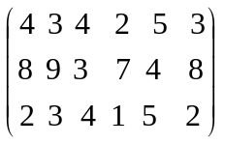С=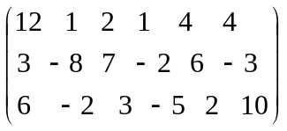
2.Визначити ситуації рівноваги Неша і записати очікувані виграші гравців для біматричної гри:
(4,4) (-1,3) (4,1) (6,0) (1,1)
(2,1) (7,2) (5,4) (3,5) (-1,6)
(-1,7) (8,17) (1,0) (4,6) (3,5)
(-1,2) (1,2) (-2,3) (2,-1) (7,0)
(2,6) (3,3) (4,1) (6,0) (11,9)

В-4
Знайти розв’язок матричних ігор:
А= 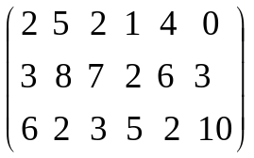 D= 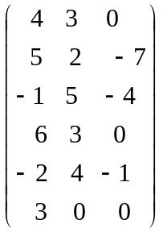
2.Визначити ситуації рівноваги Неша і записати очікувані виграші гравців для біматричної гри:
(0,2) (1,2) (-2,7) (2,-1) (7,0)
(2,1) (6,2) (5,4) (3,5) (-1,6)
(8,9) (1,0) (4,6) (8,7) (3,5)
(1,2) (7,2) (-2,3) (2,-1) (7,7)
(2,6) (3,3) (4,1) (6,0) (1,1)

В-5
Знайти розв’язок матричних ігор:
А= В=
2Визначити ситуації рівноваги Неша і записати очікувані виграші гравців для біматричної гри:
(3,1) (7,2) (5,4) (3,5) (-1,6)
(5,7) (8,7) (1,0) (4,6) (3,5)
(-1,2) (1,2) (-2,3) (2,-1) (7,0)
(2,6) (3,3) (4,1) (6,0) (1,1)

В-6
Знайти розв’язок матричних ігор:
А= В =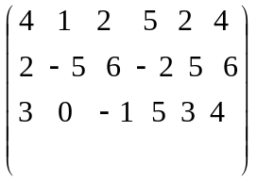
2. Визначити ситуації рівноваги Неша і записати очікувані виграші гравців для біматричної гри:
(-1,2) (1,2) (-2,3) (2,-1) (7,0)
(3,1) (7,2) (5,4) (3,5) (-1,6)
(5,3) (1,0) (4,6) (8,7) (3,5)
(1,2) (7,2) (-2,3) (2,-1) (7,7)
(2,6) (3,3) (4,1) (6,0) (1,1)
В-7
Знайти розв’язок матричних ігор:
А= В=
2.Визначити ситуації рівноваги Неша і записати очікувані виграші гравців для біматричної гри:
(4,4) (-1,3) (4,1) (6,0) (1,1)
(2,1) (7,2) (5,4) (3,5) (-1,6)
(-1,7) (8,17) (1,0) (4,6) (3,5)
(-1,2) (1,2) (-2,3) (2,-1) (7,0)
(2,6) (3,3) (4,1) (6,0) (11,9)
В-8
Знайти розв’язок матричних ігор:

А=D=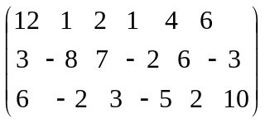
2.Визначити ситуації рівноваги Неша і записати очікувані виграші гравців для біматричної гри:
(0,2) (1,2) (-2,7) (2,-1) (7,0)
(2,1) (6,2) (5,4) (3,5) (-1,6)
(8,9) (1,0) (4,6) (8,7) (3,5)
(1,2) (7,2) (-2,3) (2,-1) (7,7)
(2,6) (3,3) (4,1) (6,0) (1,1)

В-9
Знайти розв’язок матричних ігор:
А= В=
2. Визначити ситуації рівноваги Неша і записати очікувані виграші гравців для біматричної гри:
(3,1) (7,2) (5,4) (3,5) (-1,6)
(5,7) (8,7) (1,0) (4,6) (3,5)
(-1,2) (1,2) (-2,3) (2,-1) (7,0)
(2,6) (3,3) (4,1) (6,0) (1,1)

В-10
Знайти розв’язок матричних ігор:
В= А=
2. Визначити ситуації рівноваги Неша і записати очікувані виграші гравців для біматричної гри:
(-1,2) (1,2) (-2,3) (2,-1) (7,0)
(3,1) (7,2) (5,4) (3,5) (-1,6)
(5,3) (1,0) (4,6) (8,7) (3,5)
(1,2) (7,2) (-2,3) (2,-1) (7,7)
(2,6) (3,3) (4,1) (6,0) (1,1)
В-11
Знайти розв’язок матричних ігор:

А= С=
2.Визначити ситуації рівноваги Неша і записати очікувані виграші гравців для біматричної гри:
(4,4) (-1,3) (4,1) (6,0) (1,1)
(2,1) (7,2) (5,4) (3,5) (-1,6)
(-1,7) (8,17) (1,0) (4,6) (3,5)
(-1,2) (1,2) (-2,3) (2,-1) (7,0)
(2,6) (3,3) (4,1) (6,0) (11,9)

В-12
Знайти розв’язок матричних ігор:
А= D=
2.Визначити ситуації рівноваги Неша і записати очікувані виграші гравців для біматричної гри:
(0,2) (1,2) (-2,7) (2,-1) (7,0)
(2,1) (6,2) (5,4) (3,5) (-1,6)
(8,9) (1,0) (4,6) (8,7) (3,5)
(1,2) (7,2) (-2,3) (2,-1) (7,7)
(2,6) (3,3) (4,1) (6,0) (1,1)

В-13
Знайти розв’язок матричних ігор:
А= В=
2Визначити ситуації рівноваги Неша і записати очікувані виграші гравців для біматричної гри:
(3,1) (7,2) (5,4) (3,5) (-1,6)
(5,7) (8,7) (1,0) (4,6) (3,5)
(-1,2) (1,2) (-2,3) (2,-1) (7,0)
(2,6) (3,3) (4,1) (6,0) (1,1)

В-14
Знайти розв’язок матричних ігор:
А= В =
2. Визначити ситуації рівноваги Неша і записати очікувані виграші гравців для біматричної гри:
(-1,2) (1,2) (-2,3) (2,-1) (7,0)
(3,1) (7,2) (5,4) (3,5) (-1,6)
(5,3) (1,0) (4,6) (8,7) (3,5)
(1,2) (7,2) (-2,3) (2,-1) (7,7)
(2,6) (3,3) (4,1) (6,0) (1,1)
В-15
Знайти розв’язок матричних ігор:
А= В=
2.Визначити ситуації рівноваги Неша і записати очікувані виграші гравців для біматричної гри:
(4,4) (-1,3) (4,1) (6,0) (1,1)
(2,1) (7,2) (5,4) (3,5) (-1,6)
(-1,7) (8,17) (1,0) (4,6) (3,5)
(-1,2) (1,2) (-2,3) (2,-1) (7,0)
(2,6) (3,3) (4,1) (6,0) (11,9)
В-16
Знайти розв’язок матричних ігор:

А=D=
2.Визначити ситуації рівноваги Неша і записати очікувані виграші гравців для біматричної гри:
(0,2) (1,2) (-2,7) (2,-1) (7,0)
(2,1) (6,2) (5,4) (3,5) (-1,6)
(8,9) (1,0) (4,6) (8,7) (3,5)
(1,2) (7,2) (-2,3) (2,-1) (7,7)
(2,6) (3,3) (4,1) (6,0) (1,1)

В-17
Знайти розв’язок матричних ігор:
А= В=
2. Визначити ситуації рівноваги Неша і записати очікувані виграші гравців для біматричної гри:
(3,1) (7,2) (5,4) (3,5) (-1,6)
(5,7) (8,7) (1,0) (4,6) (3,5)
(-1,2) (1,2) (-2,3) (2,-1) (7,0)
(2,6) (3,3) (4,1) (6,0) (1,1)

В-18
Знайти розв’язок матричних ігор:
В= А=
2. Визначити ситуації рівноваги Неша і записати очікувані виграші гравців для біматричної гри:
(-1,2) (1,2) (-2,3) (2,-1) (7,0)
(3,1) (7,2) (5,4) (3,5) (-1,6)
(5,3) (1,0) (4,6) (8,7) (3,5)
(1,2) (7,2) (-2,3) (2,-1) (7,7)
(2,6) (3,3) (4,1) (6,0) (1,1)
В-19
Знайти розв’язок матричних ігор:

А= С=
2.Визначити ситуації рівноваги Неша і записати очікувані виграші гравців для біматричної гри:
(4,4) (-1,3) (4,1) (6,0) (1,1)
(2,1) (7,2) (5,4) (3,5) (-1,6)
(-1,7) (8,17) (1,0) (4,6) (3,5)
(-1,2) (1,2) (-2,3) (2,-1) (7,0)
(2,6) (3,3) (4,1) (6,0) (11,9)

В-20
Знайти розв’язок матричних ігор:
А= D=
2.Визначити ситуації рівноваги Неша і записати очікувані виграші гравців для біматричної гри:
(0,2) (1,2) (-2,7) (2,-1) (7,0)
(2,1) (6,2) (5,4) (3,5) (-1,6)
(8,9) (1,0) (4,6) (8,7) (3,5)
(1,2) (7,2) (-2,3) (2,-1) (7,7)
(2,6) (3,3) (4,1) (6,0) (1,1)

В-21
Знайти розв’язок матричних ігор:
А= В=
2.Визначити ситуації рівноваги Неша і записати очікувані виграші гравців для біматричної гри:
(3,1) (7,2) (5,4) (3,5) (-1,6)
(5,7) (8,7) (1,0) (4,6) (3,5)
(-1,2) (1,2) (-2,3) (2,-1) (7,0)
(2,6) (3,3) (4,1) (6,0) (1,1)

В-22
Знайти розв’язок матричних ігор:
А= В =
2. Визначити ситуації рівноваги Неша і записати очікувані виграші гравців для біматричної гри:
(-1,2) (1,2) (-2,3) (2,-1) (7,0)
(3,1) (7,2) (5,4) (3,5) (-1,6)
(5,3) (1,0) (4,6) (8,7) (3,5)
(1,2) (7,2) (-2,3) (2,-1) (7,7)
(2,6) (3,3) (4,1) (6,0) (1,1)
В-23
Знайти розв’язок матричних ігор:
А= В=
2.Визначити ситуації рівноваги Неша і записати очікувані виграші гравців для біматричної гри:
(4,4) (-1,3) (4,1) (6,0) (1,1)
(2,1) (7,2) (5,4) (3,5) (-1,6)
(-1,7) (8,17) (1,0) (4,6) (3,5)
(-1,2) (1,2) (-2,3) (2,-1) (7,0)
(2,6) (3,3) (4,1) (6,0) (11,9)
В-24
Знайти розв’язок матричних ігор:

А=D=
2.Визначити ситуації рівноваги Неша і записати очікувані виграші гравців для біматричної гри:
(0,2) (1,2) (-2,7) (2,-1) (7,0)
(2,1) (6,2) (5,4) (3,5) (-1,6)
(8,9) (1,0) (4,6) (8,7) (3,5)
(1,2) (7,2) (-2,3) (2,-1) (7,7)
(2,6) (3,3) (4,1) (6,0) (1,1)

В-25
Знайти розв’язок матричних ігор:
А= В=
2. Визначити ситуації рівноваги Неша і записати очікувані виграші гравців для біматричної гри:
(3,1) (7,2) (5,4) (3,5) (-1,6)
(5,7) (8,7) (1,0) (4,6) (3,5)
(-1,2) (1,2) (-2,3) (2,-1) (7,0)
(2,6) (3,3) (4,1) (6,0) (1,1)

В-26
Знайти розв’язок матричних ігор:
В= А=
2. Визначити ситуації рівноваги Неша і записати очікувані виграші гравців для біматричної гри:
(-1,2) (1,2) (-2,3) (2,-1) (7,0)
(3,1) (7,2) (5,4) (3,5) (-1,6)
(5,3) (1,0) (4,6) (8,7) (3,5)
(1,2) (7,2) (-2,3) (2,-1) (7,7)
(2,6) (3,3) (4,1) (6,0) (1,1)
В-27
Знайти розв’язок матричних ігор:

А= С=
2.Визначити ситуації рівноваги Неша і записати очікувані виграші гравців для біматричної гри:
(4,4) (-1,3) (4,1) (6,0) (1,1)
(2,1) (7,2) (5,4) (3,5) (-1,6)
(-1,7) (8,17) (1,0) (4,6) (3,5)
(-1,2) (1,2) (-2,3) (2,-1) (7,0)
(2,6) (3,3) (4,1) (6,0) (11,9)

В-28
Знайти розв’язок матричних ігор:
А= D=
2.Визначити ситуації рівноваги Неша і записати очікувані виграші гравців для біматричної гри:
(0,2) (1,2) (-2,7) (2,-1) (7,0)
(2,1) (6,2) (5,4) (3,5) (-1,6)
(8,9) (1,0) (4,6) (8,7) (3,5)
(1,2) (7,2) (-2,3) (2,-1) (7,7)
(2,6) (3,3) (4,1) (6,0) (1,1)

В-29
Знайти розв’язок матричних ігор:
А= В=
2Визначити ситуації рівноваги Неша і записати очікувані виграші гравців для біматричної гри:
(3,1) (7,2) (5,4) (3,5) (-1,6)
(5,7) (8,7) (1,0) (4,6) (3,5)
(-1,2) (1,2) (-2,3) (2,-1) (7,0)
(2,6) (3,3) (4,1) (6,0) (1,1)

В-30
Знайти розв’язок матричних ігор:
А= В =
2. Визначити ситуації рівноваги Неша і записати очікувані виграші гравців для біматричної гри:
(-1,2) (1,2) (-2,3) (2,-1) (7,0)
(3,1) (7,2) (5,4) (3,5) (-1,6)
(5,3) (1,0) (4,6) (8,7) (3,5)
(1,2) (7,2) (-2,3) (2,-1) (7,7)
(2,6) (3,3) (4,1) (6,0) (1,1)
В-31
Знайти розв’язок матричних ігор:
А= В=
2.Визначити ситуації рівноваги Неша і записати очікувані виграші гравців для біматричної гри:
(4,4) (-1,3) (4,1) (6,0) (1,1)
(2,1) (7,2) (5,4) (3,5) (-1,6)
(-1,7) (8,17) (1,0) (4,6) (3,5)
(-1,2) (1,2) (-2,3) (2,-1) (7,0)
(2,6) (3,3) (4,1) (6,0) (11,9)
В-32
Знайти розв’язок матричних ігор:

А=D=
2.Визначити ситуації рівноваги Неша і записати очікувані виграші гравців для біматричної гри:
(0,2) (1,2) (-2,7) (2,-1) (7,0)
(2,1) (6,2) (5,4) (3,5) (-1,6)
(8,9) (1,0) (4,6) (8,7) (3,5)
(1,2) (7,2) (-2,3) (2,-1) (7,7)
(2,6) (3,3) (4,1) (6,0) (1,1)

